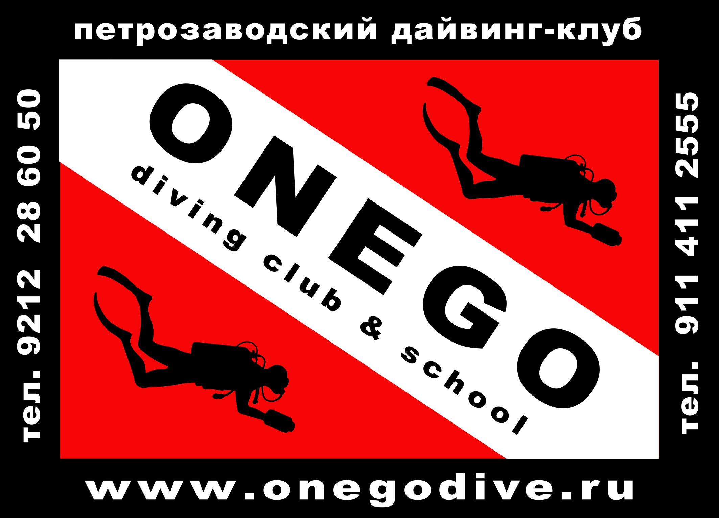
Исландия.

Петрозаводский дайвинг-клуб «ОНЕГО». Август 2013.

Если вы заядлый и искушенный путешественник, желающий за свою короткую жизнь увидеть на нашей планете как можно больше, Исландия одна из немногих стран, куда хочется приезжать многократно и в разное время года. У нерусских туристов, знающих толк в настоящих путешествиях, эта северная страна давно пользуется повышенным интересом, и планировать поездку в нее нужно минимум за пол года, в противном случае вы даже не сможете найти себе ночлег. Нам открывать для себя этот остров мешают цены: ночь в отеле будет стоить от ста евро на человека, недельная аренда простенькой машины, без которой здесь делать нечего, обойдется около ста тысяч рублей. Учитывая, что в глубине острова дороги грунтовые, и легковым прокатным автомобилям въезд туда запрещен, вы, наверняка, захотите взять джип, и это будет стоить около двух ста тысяч рублей. Можно, конечно, пойти другим путем, и купить готовый десятидневный обзорный тур вокруг острова на автобусе, это обойдется в 250 тысяч рублей, не считая авиабилетов. Хотя, при наличии желания и опыта самостоятельного планирования путешествий, траты можно основательно уменьшить.
Мы прибыли в Исландию в начале августа, одно из самых комфортных времен года для посещения этого острова, где в силу особенностей океанских течений, омывающих его, погода может радикально меняться несколько раз в день. Несмотря на солнечную погоду, Исландия встретила нас мощнейшим холодным ветром. Пока мы оформляли аренду нашего автомобиля, несколько раз увидели и услышали предупреждения о том, что при открывании дверей машины, их необходимо крепко держать, иначе их вырывает вместе с петлями. Приехав в сам Рейкьявик уже к вечеру, находим наш гестхаус, где нам предстоит прожить первые четыре дня. Добродушный хозяин оставляет ключи и быстро исчезает. Красивый двухэтажный дом оказался расположен на самом берегу моря, в тихом и дорогом районе города, находящемся на узкой, выдающейся в океан косе, в конце которой расположен маяк. В сильный шторм, до мансарды нашего дома, наверняка долетают брызги волн.
Утром за нами заезжает микроавтобус местного дайвинг-центра. Едем нырять в Сильфру, тектонический разлом, заполненной холодной и удивительно прозрачной водой. Цена одного погружения больше ста евро, но сотрудники выбранного нами дайв центра не утруждают себя сортировкой клиентов по уровню сертификации, формально и максимально быстро проныривая это уникальное место смешанным группами за двадцать минут на минимальной глубине. Видимо, они ориентируются на неискушенных новичков, быстро замерзающих в воде, температура которой один градус. В нашем случае, во втором погружении нам было отказано вообще, тк начинающему гиду показалось, что мы подвергли большой опасности всю команду, зайдя в воду первыми и позволив себе самостоятельно убедиться в правильном подборе балласта на глубине два метра. Этот же странный работник дайв индустрии довел ситуацию до непристойной, заявив, что я пронырнул сквозь пещеру, куда заплывать было запрещено. Мало того что это не соответствует действительности, дак нам еще и отказались вернуть деньги, за погружение, совершить которое сами же и запретили. Попытка обсудить с хозяином дайв центра заблуждения гида, формализм в работе и расчетах, привела лишь к угрозам подать в суд на нерадивых клиентов, как и за что, мы пока не поняли. Ну да ладно, каждый зарабатывает как может, поныряем в следующий раз с другим дайв центром. Хорошо, что часть нашей команды поехала следом на машине. Пересаживаемся в автомобиль, и едем к полям Тинга, священному для каждого исландца месту, где по сути родилась их нация и появился первый в Европе парламент, так как именно здесь, с 930 года старейшинами острова проводились общественные собрания. Если же верить сагам, то в этом месте любили собираться и исландские боги. С точки зрения геологии, поля Тинга образованы одним из крупнейших на земле тектонических разломов, ширина которого за последние 10 тысяч лет увеличилась на 70 метров.
Едем дальше, к маленькому, красивому озерцу, расположенному в кратере потухшего вулкана Керид. Глубина кратера всего 55 метров, озера – около 10. Вроде ничего особенного по местным меркам, но красивые очертания и красочные склоны этого маленького озерца делают его одним из 15 самых красивых вулканических озер планеты.
Следующий день решаем посвятить исследованию западной части страны, едем на полуостров Снайфельдснес на вершине отрога которого, подо льдом, лежит вулкан Снайфедльс, описанный в 1864 г. писателем Жюль Верном в романе "Путешествие к центру Земли" как "врата в подземный мир". Конечной точкой обозначаем для себя бухту Дритвик. На черном пляже здесь стоит скала Трёдлакиркья или церковь троллей, у подножия которой разбросаны заржавевшие останки английского траулера «Эпайн», разбившегося здесь в 1948 году. Раньше в этих местах были временные поселения рыбаков, где они устраивали испытания новичкам: нужно было поднять как минимум три из четырех камней, самый тяжелый из которых весит 154,а самый легкий 23 кг. Спрятавшись от сильного ветра за скалу, устраиваем пикник прямо на берегу океана, благо запаслись термосами и сублиматами. Я вспоминаю, как 5 лет назад вышел из воды на этот пустынный пляж. Один мой спутник продолжал изображать из себя подводного охотника где-то в воде, второй в это время искал хороший план для своего видеофильма в скалах. Попытки докричаться, или найти хоть одно живое создание, способное расстегнуть мой сухой гидрокостюм успехом тогда не увенчались, счет шел на минуты. Пришлось проявлять чудеса находчивости и акробатики: с помощью дыхательной трубки и каменной расщелины, мне удалось расстегнуть спинную молнию и в конечном итоге сохранить костюм сухим.
По дороге обратно успеваем покормить свободно пасущихся местных лошадок, заглянуть в усыпанную трупами чаек расщелину, где по приданиям жил злой тролль, увидеть десятки водопадов и уникальный для Исландии пляж с желтым песком (все остальные пляжи здесь черные, вулканические).
Утром четвертого дня летим в суровую и дикую Гренландию, похождения в которой описаны отдельно.
Пятым утром покидаем наш чудный домик в Рейкьявике и отправляемся на восток, к самым известным и раскрученным местам острова. Первым делом посещаем долину Хаукадалур, где находятся одни из самых известных на планете гейзеров. Большой Гейзир, давший название всем гейзерам планеты, согласно исландским историческим хроникам, появился после землетрясения в конце 13 века, и долгое время являлся самым крупным гейзером на свете, но многочисленные землетрясения привели к снижению его мощи и активности, и теперь за него отдувается сосед Строккур, выпускающий свою 20-метровую струю каждые 5-10 минут. Зрелище удивительное: прозрачная вода, заполняющая котловину, вздымается голубым метровым куполом, который разрывают паровые пузыри, и горячая струя с грохотом устремляется ввысь. Ветер подхватывает облако пара и уносит в сторону, а опустевшая котловина неспешно заполняется новой порцией кипятка.
Дальше едем на Гюдльфосс, фантастический водопад, расположенный в 15 минутах езды от гейзеров. Глубина водопада до места падения воды в долине составляет около 70 метров. Сам Гюдльфосс состоит из двух ступеней - 21 метра и 11 метров высотой, повёрнутых друг к другу под углом в 90°. Приехав на этот водопад не в первый раз, я точно представлял себе тот кадр, который хотел сделать, но, к сожалению, та зона, куда я хотел поставить пару фотомоделей, в этот раз была отгорожена, и кадр не состоялся. Вообще, в этот день снимать было практически невозможно: сильный ветер подхватывал облака водяной пыли, и в секунду покрывал фототехнику ровным слоем воды. Стоя спиной к ветру, приходилось насухо протирать объектив под покровом куртки, и снимать заранее продуманную картинку с разворота, в секунду. Гюдльфосс много раз служил декорацией для известных фильмов, одни из последних это «Обливион» и «Прометей» (последний «Чужой»).
Продолжаем движение на юго-восток, к следующему известному водопаду Селйяландсфосс. Визуально, он знаком почти всем, тк это тот самый водопад, за которым можно пройти, практически не намочившись. Долго снимаю со всех сторон, пара кадров удается. В наших планах этот водопад сегодня не последний, едем к рядом расположенному Скоугафоссу, видимому прямо с трассы. Он гораздо мощнее и выше Селйяландсфосса, высота 60м, ширина 25м, к нему вплотную можно подойти как с верху, так и с низу. Естественно, уже на подходе, вы окажетесь насквозь промокшими. Этот водопад я неоднократно видел в фильмах о викингах. Бытует легенда, что один из них, Траси Тоуроулфссон, спрятал свои сокровища в пещере за водопадом. По какой-то причине викинг так и не вернулся за своим сокровищем, а много лет спустя местный мальчишка нашел его сундук. Стоило ему взломать замок и откинуть крышку, как мощные потоки водопада опрокинули сундук и в одно мгновенье разметали золото Траси по сторонам. Все, что удалось сохранить мальчишке – золотое кольцо, которое теперь находится в музее городка Скоугар и является его гордостью и главной исторической ценностью. День приблизился к концу, и мы заселяемся в ближайший хостел у подножия скал. Магазинов рядом нет, кухни тоже, так что спасает припасенный сухой паек и вино.
Утром продолжаем путь на восток. Наша первая остановка на самой южной точке Исландии, скале, расположенной недалеко от деревушки Вик. Место примечательно не только расположением: скала, образующая омываемую океаном арку, густо заселена тупиками, смешными неуклюжими птицами, снимать которых можно бесконечно. Подножие скалы образовано каменными столбами, напоминающими трубы органа. Причудливые колонны - продукт вулканической активности, образовавшиеся вследствие очень медленного охлаждения магмы. Исландский архитектор Гудйоун Самуэльсон был вдохновлен этими камнями на создание своего удивительного собора Хатльгримскиркья, являющегося всем известным символом Рейкьявика. Здесь же, на галечном берегу, расположен глубокий грот с потолком и стенами причудливой фактуры. И это еще не все: прямо напротив, из морской пучины, к небу тянутся окаменевшие пальцы троллей. По легенде, эти острые и высокие скалы образовались когда тролли, промышлявшие потоплением судов, не убереглись от всходящего солнца, и их пальцы окаменели. Находиться здесь можно бесконечно, но мы продолжаем движение на восток, и заезжаем в Вик, где долго бродим по черному, пепельному пляжу, строим каменные пирамидки, любуемся на волны.
Следующий пункт - Лагуна айсбергов Ёкюльсаурлоун, место, где сползающий в долину самый крупный европейский ледник Ватнайёкуль, тает и раскалывается на отдельные глыбы айсбергов, которые образовавшимся озером и рекой выносятся через узкий пролив прямо в океан. Конечно, киношники не могли оставить без внимания это место, здесь, в частности, снимали эпизоды «Джеймса бонда» и «Лары Крофт». Лагуна появилась в 1934-35 годах, и с каждым годом становится все больше и больше. Совместные усилия ледника, реки, ветра и океана могут привести к тому, что в скором времени озеро превратится в фьорд. Существуют проекты по предотвращению такого исхода, ведь единственная дорога в этой местности проходит через узкий перешеек, отделяющий лагуну от океана. Ярко-синие льдины с черными прожилками пепла доисторических вулканов, с заметной скоростью движутся к океану, меж ними периодически появляются головы тюленей, в небе множество птиц, некоторые из которых, видимо что-то защищая, не позволяют подойти к самой воде. В наш прошлый приезд, на машине-амфибии, мы плавали прямо среди нагромождений льда, сейчас, времени не хватает, так что снова едем дальше, на восток. По дороге останавливаемся поснимать на фоне каких-то живописных руин табун лошадей. Обращаю внимание на человека, с камерой ползающего по соседним кустам, и оставившего машину рядом с нашей. Обменивается несколькими фразами, движемся к машинам, где мой спутник начинает говорить по русски со своей подругой. Оказывается, эта русская пара фотографов едет вокруг всей Исландии. Попрощавшись, мы снова встретились через час, на территории кэмпа, где они разбили свою палатку, а мы заселили деревянный домик с четырьмя шконками без подушек и одеял, но зато с газовой плитой и столом. Умывальник и гальюн на улице, душ платный. Утром, эти условия показались барскими, тк смотреть на окоченевших жителей палаток, пытающихся разжечь примусы, было страшно.
Сегодня начинаем движение в обратном направлении, на запад. Еще при планировании путешествия мы посчитали, что спокойно объехать Исландию по периметру за 10 дней мы не успеем, хотя сейчас стало понятно, что это было возможно. К 11 часам, согласно предварительной договоренности, нас уже ждали в пункте подготовки покорителей ледников. Делимся на небольшие команды по 8 человек на одного гида, примеряем обязательные каски, горные ботинки, кошки, ледорубы, после чего минут 15 едем к подножию ледника. Первые полчаса идем по руслу, где еще месяц назад был лед, а сейчас лишь пепельные холмы, грязные лужи и нагромождения вынесенных ледником камней. Подойдя зигзагами к первому льду, одеваем кошки, начинаем подъем по пологому склону. Вскоре появляются первые расщелины и промоины глубиной в десятки метров, с реками ледяной воды, журчащей где-то внизу. Соскользни в такую, и тебя уже никто не спасет, да и не найдет. Кое-где, на льду лежат поросшие мхом круглые камушки, это "ледяные мышки". Их совсем немного, ведь для того, чтобы обрости вынесенный на поверхность ледника камень, мху нужно около ста лет. Продолжаем подъем, теперь просто идти вверх уже невозможно, тк ледяные холмы превратились в крутые скалы и расщелины. Приходиться осваивать особую технику подъема и спуска. Совсем рядом находиться знаменитая ледяная пещера, но вести нас туда гид отказывается, тк в последнее время ледник активно тает, и это становится опасным. Проходя очередной ледниковый ручей, все, по очереди, втыкаем свои ледорубы в его берега, и отжимаясь от получившийся перекладины, напиваемся воды из древнейшего и крупнейшего ледника Европы. Ну вот и все, поднявшись на 2 км высоты, начинаем спуск. Изморось прекращается, появляется солнышко, идти становиться легко и радостно. Спустившись, и сдав прокатную экипировку, отправляемся в Вик, где уже бывали, а сейчас ночуем.
По утру, опять едем на самую южную точку, снимать полюбившихся тупиков на арочной скале. Процесс затягивается, так что решаем прямо здесь же устроить пикник: располагаемся над самым обрывом, вдали от людей, с видом на Атлантику, в окружении тысяч птиц. Перекусив, по дороге на запад снова заезжаем на Селйяландсфосс, после чего решаем исследовать грунтовку, начинающуюся рядом, и ведущую на знаменитый с недавних пор вулкан Эйяфьятлайокудль. Конечно, на своей машине проехать далеко нам не удалось, и волевым решением мы разворачиваемся. Следующий пункт, природные горячие источники, дойти до которых от трассы можно буквально за 15 минут. Погода снова хмурая и дождливая, раздеваться совсем не хочется. Источник представляет собой бетонную чашу под открытым небом, куда через трубу, брошенную в соседний ручей, попадает горячая вода. Остывает быстро, так что единицы посетителей кучкуются рядом с трубой, где сидеть можно часами в любую погоду. Скинуть с себя одежду и залезть под дождем в теплую воду оказывается гораздо проще, чем вылезти из нее. На сегодня все, едем в отель Битра, за 300 метров до которого, полицейские почему-то перекрывают дорогу, и всем предлагают ехать в объезд, с петлей в десятки километров. Переговоры проходят успешно, так что через несколько минут мы уже заселяемся в маленький, домашний отель.
Утром девятого дня, посещаем музей Саг, древних исландских "былин". Встречает посетителей "хозяин", лицо которого я много раз видел по "Дискавери ченел" в фильмах об истории Исландии. Не владея предметом, музей трудно оценить по достоинству, так что надолго не задерживаемся, и едем вновь посмотреть на Гюдльфосс и гейзеры, рядом с которыми заказан наш следующий ночлег. Повторно осмотрев и то и другое, из любопытства, пытаемся проехать по грунтовке, пересекающей с юга на север весь остров. Уже через 10 минут пейзаж становится лунным, вся растительность, кроме отдельных пучков мха исчезает. Ветер усиливается так, что открывать дверь машины приходится усилием всего тела. Пока могу терпеть холод, делаю несколько снимков цветущего кустика, выжившего среди голых камней, быстро сажусь в машину, едем обратно, так как без хорошего джипа и аварийного запаса на этой дороге делать нечего. Приехав к месту нашего очередного ночлега выясняем, что наш, ранее забронированный домик оказался занят, в связи с чем хозяева предоставили нам шикарный дом с четырьмя спальнями, кухней, просторным холлом под стеклянной крышей и террасой с большой джакузи, наполняемой горячей водой прямо из ближайшего термального источника. Стены террасы стеклянные, так что лежа в горячей ванне, можно было наблюдать за лошадьми, бегавшими под дождем туда-сюда весь вечер.
Утром берем направление на Рейкьявик, по дороге останавливаемся на тектоническом разломе, разделяющем американскую и европейскую плиты. Здесь можно прогуляться внутри этой расщелины глубиной в два десятка метров, что мы и сделали. В Рейкьявике обращаем внимание на обилие радужных флажков, висящих буквально на каждом доме и в каждой витрине. Как выяснилось позже, в эти дни здесь проходил гейпарад. Бродим по уютным улочкам, магазинчикам, заходим в портовый кабачок отведать китового шашлыка. Сегодня нам предстоит последняя ночевка перед вылетом, решаем забросить вещи в отель и провести вечер в Голубой лагуне, всемирно известном спа, где в скалистую чашу под открытым небом подается смесь термальной и морской воды. Небесно-голубая жидкость насыщена известняком, так что все неровности и острые углы берега, все подводные лавочки и лесенки, покрыты гладкой белой коркой. Здесь же стоят чаны с целебной вулканической грязью, в окультуренной зоне можно зайти в сауну, хамам, постоять под водопадом. В дальней части водоема стоит искусственный вулканчик, из жерла которого изливается кипящая вода, так что температуру вы можете для себя подбирать самостоятельно, меняя степень приближения. Едем в лагуну специально дальней, еще не изъезженной дорогой. Смотрим на лунные пейзажи, где помимо черного цвета дороги и скал, и серого цвета неба, попадается лишь желтый цвет дорожной разметки. Заезжаем на очередной вулкан, где из под земли, сквозь кучи цветной грязи, вырываются фонтаны горячего пара. Забегаем на придорожную рыбную сушилку, где под открытым небом, на деревянных жердях, висят тысячи тушек, хребтов или голов разных видов рыб. Рыба не соленая, и каменной плотности, так что есть ее без дополнительной обработки невозможно, видимо пойдет на костную муку. Дальше посещаем символический мостик, висящий над земным разломом, середина которого условно разделяет американскую и европейскую тектонические плиты. Нагулявшись и накупавшись, наконец-то приезжаем на постой. Оказывается, хозяйка нашего удивительного старого дома, где каждая комната неповторима и украшена антикварными предметами, еще и изготавливает деревянные сувениры, виденные нами ранее в магазинах Рейкьявика. По одному из них мы нашли на своих подушках.
Ну вот и все, утром едем в аэропорт, север Исландии опять остался не исследованным, видимо придется приехать и в третий раз...

Беленихин Дмитрий, MSDT PADI, Adv.trimix diver TDI.
Петрозаводский дайвинг-клуб "Онего".
Тел. (9212) 286050. www.onegodive.ru

